**FASTEVANDRING I TONSEN**

**Kryss av de symbolene du finner! Av dem som finner alle symbolene, trekker vi to vinnere som får en premie!**

**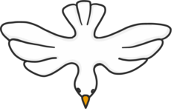****

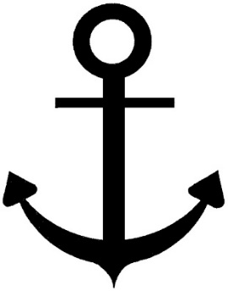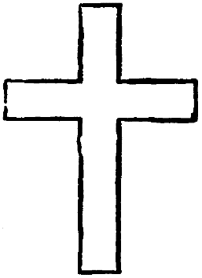

**NAVN:**

**TLF:**